目录
Bigforest 2
前言： 2
一、Bigforest介绍 3
1、 Bigforest结构： 3
1） 部门节点管理器： 3
2） 集群管理器： 3
3） 集群信息管理器： 4
2、 Bigforest结构图： 4
二、负载均衡思想 5
1、读写分离 5
2、具体分流图： 5
三、 Bigforest工单队列（SQL语法类型过多还在设计拆分结构，目前只适合自己使用，不适合其他人） 6
1、 工单设计： 6
2、 工单应用 7
四、 Bigforest分布式事务应用 7
1、 分布式事务处理 7
1) 应用规则： 8
2) 订单结构： 8
3) 事务处理： 8
2、商户订单查询 9
五、 Bigforest应用前思考 10
1、 大并发流量考虑 10
2、 关键字段设计 10
3、 新添节点如何做数据迁移 10
六、 Bigforest使用代码示例与说明 10

Bigforest

前言：
Bigforest是一个mysql集群超级管理器，它是基于mysql集群之上的管理器，能管理各个部门服务器节点，同时是一个路由器，亦能负责各个部门节点水平切分/垂直切分的负载均衡、读写分离工作，在处理分布式事务上也可让业务逻辑更加清晰。

设计之初，主要是为了解决执行分布式事务map之前的多节点sql的生成与对应mysql 节点信息的匹配问题。Bigforest应用了一致性哈希算法、最大值范围切分方式来实现热点分流，以key-value方式来匹配信息。
Bigforest选择应用一致性哈希思想是为了实现前期有大并发的负载均衡，和解决动态添加新节点、简化数据迁移工作 的需求。
在一致性哈希取模分流热点，里面还增加一层水平分切分逻辑来进行分流（这一步主要是为了一致性哈希取模字段值设定得较大的时候做补充的，详情请根据章节阅读）。
这里关于一致性哈希的理论与算法实现不展开细说，百度上有很多相关的文 章可以细读，这里配一张图（图来源网络）来帮助大家理解：
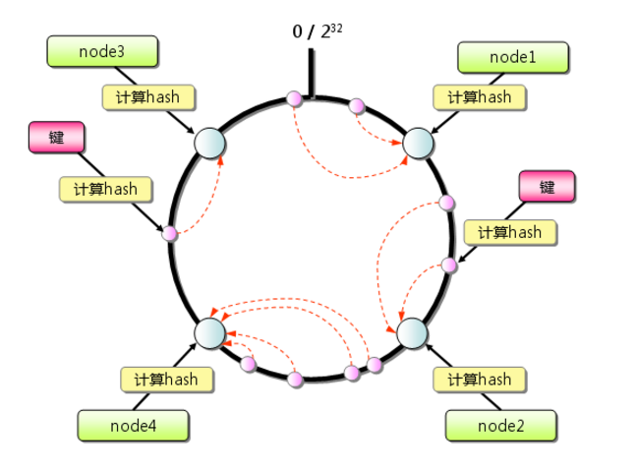
好吧，还是说一下，顺便帮助大家理解一下Bigforest是如何应用一致性哈希的思想来实现的。
我想你应该知道一致性哈希算法是在1997年由麻省理工学院的Karger等人在解决分布式Cache中提出的，设计目标是为了解决因特网中的热点(Hot spot)问题
它的算法是对2^32取模，这个数值看上去非常之庞大，它的意义在哪儿呢？现在我们来假设一个哈希函数X的值空间为0-2^(32-1)，这里需要注意，0-2不是0减2，而是0杠2，既是0到2^(32-1)的空间，你可以理解为我们创建一个列表，设一个元素为‘127.0.0.1’（当然也可以是其他，看自己心情），然后for循环2^32次，不断的重复把这个元素 append进这个列表中，是的，这时候列表中有了2^32个‘127.0.0.1’在里面了，想象一下，把里面的元素围成一个圆，我想上面的示意图你应该能理解了。如果还不理解的话，尽量多看几次，或者结合其他博文一起看，还是理解不了，我也爱莫能助了。

言归正传，当我们某个uid为100的用户要写入数据时，我们的计算方法是： idx=100%2^32，这样我们就能得出对应的列表下标，然后根据下标值定位到对应位置的’127.0.0.1’元素。我们根据上面的一致性哈希图来理解，我们在这个哈希环中储存进4个节点node1,node2,node3,node4,分别配置到对应 的平均位置上。
当我们某个用户要写入数据时，我们会根据这个用户的uid值取模2^32得到这个范围的下标值，上图称之为键，如果这个键值刚好是落在node1-node2范围之间，它应该储存在哪个节点中呢？根据一致性哈希的思想，这个键值哪怕是落在node1节点附近，它都是以顺时针去查找它的归属，所以它是储存在node2节点中。

而Bigforest则是应用了这个思想，利用虚拟节点来代替查找这一步工作，让计算出的键值直接匹配出对应节点，这样一来查找节点的时间复杂度可以控制在O(1)，要如何做呢？我们用两个ip地址来举例子：
我们创建一个10个元素的列表:ip_list=[]，
定于两个IP值：127.0.0.1，127.0.0.2
然后把这两个IP储存进ip_list中，结果为:
[‘127.0.0.1’,‘127.0.0.2’,‘127.0.0.1’,‘127.0.0.2’,‘127.0.0.1’,‘127.0.0.2’,‘ 127.0.0.1’,‘127.0.0.2’,‘127.0.0.1’,‘127.0.0.2’]
以上结果中下标为0和1的元素为真节点元素，其他为虚拟节点元素，使用这种方法，可以直接算出用户所在的对应节点，在处理数据迁移时，也能根据哈希值很方便的迁移到新的节点中,以此来同步新节点的数据。

一、Bigforest介绍
- Bigforest结构：
是一个超级管理器，你可以用它创建多个部门管理器，部门管理器管理着独 自的部门的节点信息。当你创建一个部门管理器，然后成功添加第一个ip 时，它会同时创建一个一致性哈希管理器和集群管理器，集群管理器里面会 包括一个对应的集群信息管理器。（请参考bigforest结构图）

- 部门节点管理器：
每个部门管理器可以储存多个哈希节点，每个哈希节点背后会有一个集
群管理器来支撑这个哈希节点的热点分流，理解为该节点的第二层负载 均衡工作。
- 集群管理器：
集群管理器负责储存一致性哈希节点的水平切分（主从）、垂直切分（主 从）信息，这个管理器内部还能做一个水平最大范围值的切分分流，
不管是水平/垂直切分，也包括从节点的切分，它的基本结构为范围key 与一个二维列表组成的一个key-value结构：{0:[[],[]]}，行列表是根 据自己添加垂直节点时自动添加的

0:代表的是水平切分最大范围值的结构，这个结构是用整除法计算得出。
比如：初始设定水平分割范围值为20，范围切分字段为id，算法为：
Id//20；这个值也代表该用户所在的二次水平分流的集群范围；
好比如：我们设置了2个范围值水平切分的节点，第一个节点范围是 0-19，第二个节点范围是20-39；那么第二个范围节点的key值是 20-39//20=1。

第一行列表，储存的是当前范围切分节点的主从信息，在路由结果时会 根据列表下标匹配出结果，0为主节点,其余下标为从节点
第二行列表，储存的是当前对应范围切分节点的垂直主从信息，在路由 结果时会根据列表下标匹配出结果，0为主节点,其余下标为从节点

在集群管理器内部会绑定一个集群信息管理器。

- 集群信息管理器：
集群信息管理里中，绑定的是对应集群的数据库信息：
包括：ip:port，admin，dbName，table，字段等信息
路由匹配过程会先从集群信息管理器开始。一层一层的往上匹配

- Bigforest结构图：
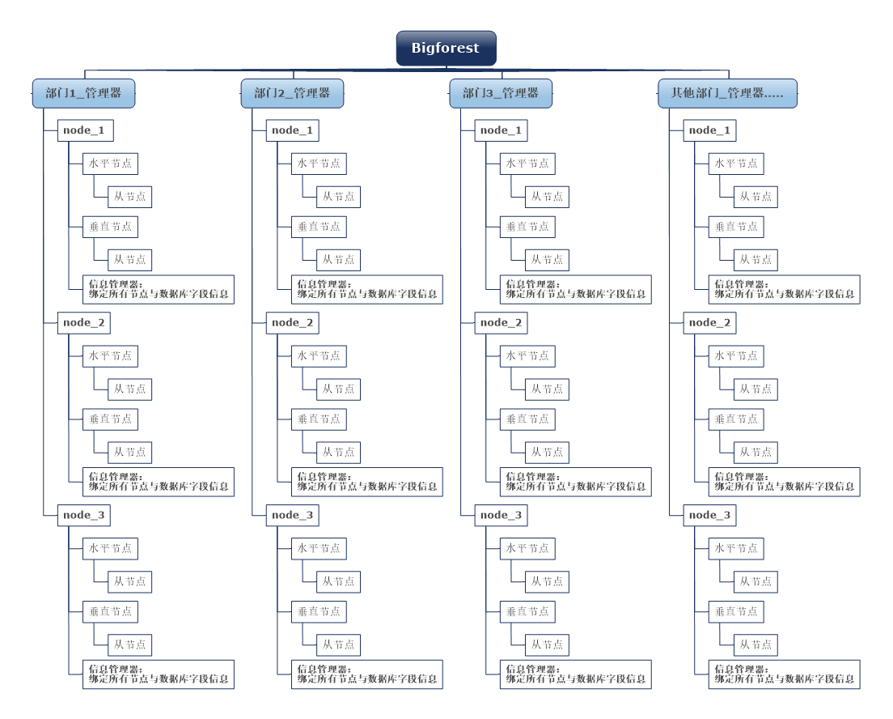

二、负载均衡思想

1、读写分离
Hash节点是为了初始主节点负载均衡而设置，可以根据自己定义的hash字段来计算出对应的哈希地址，分流读写更新热点负载，最大范围分割节点再一次分流读写更新热点负载。
在读写分离这一步上，考虑的是主写从读方式。（后面会增加redis集群管理器，负责热点数据读取工作。）
写与更新操作分流到范围水平切分节点这一步停止直接返回分流到对应信息。
读操作会分流到范围水平切分节点的从节点这一步停止，返回读操作的对应从节点信息。

2、具体分流图：
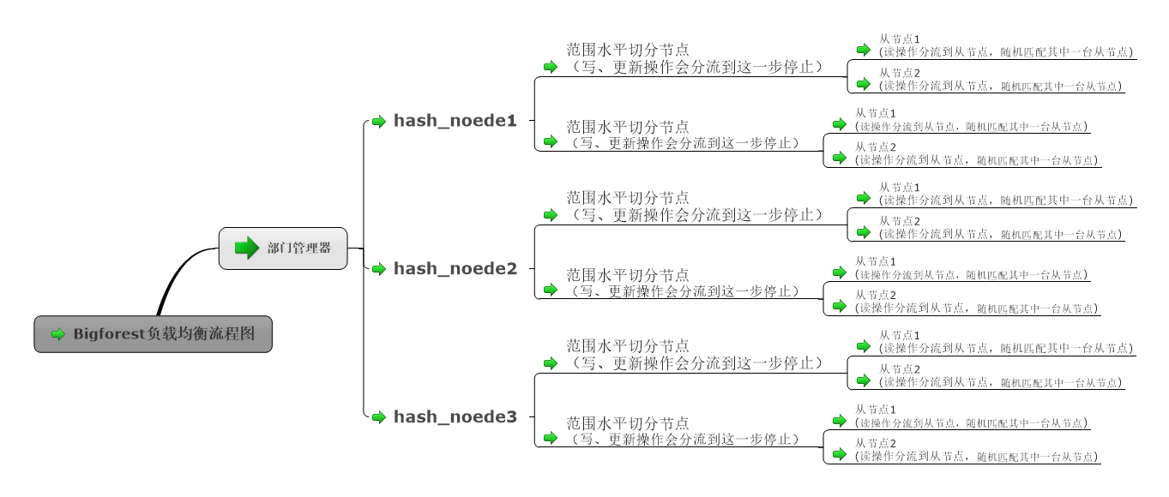
- Bigforest工单队列（SQL语法类型过多还在设计拆分结构，目前只适合自己使用，不适合其他人）
- 工单设计：
- 数据格式：
{
'操作类型':'update',
'买家': {'jiqun': '用户',
'userid': 5,
'操作字段': 'monney',
'事件': '-'},
'商品': {'jiqun': '商品',
'sp集': {0:{'spid': 1, 'jiage': 10, '数量': 1},
1:{'spid': 2, 'jiage': 5, '数量': 1},},
'操作字段': 'kc',
'事件': '-'
},
'卖家': {'jiqun': '用户',
'userid': 30,
'操作字段': 'monney',
'事件': '+'}
}
2）格式说明
a、操作类型字段是定义工单处理类型
b、jiqun字段是对应的数据库集群名称，userid字段是所在数据库中代表用户的字段值
c、操作字段是要更改用户的所在数据库表的值
d、事件字段值的+-*/
- 工单应用
以一个经典例子来举例：A在B商店购买了2个商品，需要100元；
案例说明：
不管在水平分表还是垂直分表的状态中，先统一思想，我们使用以用户 id来实现水平分割的方式分别储存在mysql1与mysql2服务中，而A用 户在mysql1表中，B用户在mysql2表中，而商品表在mysql3中；（水 平分割逻辑可以自己定义，这里只是一个举例）
数据库表定义：
用户1表字段：userid、monny 数据: userid:1 monney:100
用户2表字段：userid、monny 数据: userid:20 monney:100
商品表字段：spid、jiage、kc
商品数据:1)spid:1,jiage:5,kc:10 2)spid:2,jiage:10,kc:10

从案例上看，A在B商店购买了2个商品，一共需要100元，
第一步操作是两个商品库存分别减1 这儿有2个操作
第二步操作是A用户扣除100元 这儿有1个操作
第三步操作是B用户增加100元 这儿有1个操作

以上总体来算一共需要对3个表做更新操作，这个工单该如何生成呢？
- 先定义操作类型，上面的案例是更新业务：update
- 因为需要扣除商品库存，所以需要指向商品表所在的集群
jiqun=’商品’
锁定集群名称后，需要增加商品属性
sp集:
[{'spid': 1, 'jiage': 10, '数量': 1},
{'spid': 2, 'jiage': 10, '数量': 1}]
添加完商品属性后标记操作字段
‘操作字段’:kc
定义操作事件
事件:’-’ //因为是扣库存，所以事件符号为-

3)

- Bigforest分布式事务应用
- 分布式事务处理
以一个经典例子来举例：A在B商店购买了2个商品，需要100元；
不管在水平分表还是垂直分表的状态中，先统一思想，我们使用以用户id
来实现水平分割的方式分别储存在mysql1与mysql2服务中，而A用户在
mysql1表中，B用户在mysql2表中，而商品表在mysql3中；
用户表字段：userid、monny
商品表字段：商品id，价格，库存

- 应用规则：
创建对应的mysql服务路由：
- 添加用户数据库信息：集群名称、ip、port、数据库名称、admin
- 添加商品数据库信息：集群名称、ip、port、数据库名称、admin

- 订单结构：
{
'操作类型':'update',
'买家': {'jiqun': '用户',
'userid': 5,
'操作字段': 'monney',
'事件': '-'},
'商品': {'jiqun': '商品',
'sp集': {0:{'spid': 1, 'jiage': 10, '数量': 1},
1:{'spid': 2, 'jiage': 5, '数量': 1},},
'操作字段': 'kc',
'事件': '-'
},
'卖家': {'jiqun': '用户',
'userid': 30,
'操作字段': 'monney',
'事件': '+'}
}
- 事务处理：
在接收到工单信息后，后台工单处理程序会根据工单信息匹配出对 应的mysql服务器ip、port、dbname、admin信息，并生成对应的 sql语句返回一个列表集。以上工单信息会返回以下列表集：
[
(update A服务器用户表 set monny=monny-15 where userid=5;,(服 务器ip,port,admin)),

(update 商品表 set kc=kc-1 where spid=1 and spid=2;,(服务器 ip,port,admin)//如果两个商品不在同一个节点，这里会被分为两 个数据元组。

(update B服务器用户表 set monny=monny+15 where userid=199;,(服务器ip,port,admin)
)
]
以上是Bigforest所做的工作，有了以上的结果，后端程序员可以 自行基于分布式事务一致性原理的协议实现操作，
比如：2pc\3pc\消息队列MQ方式处理
这里利用2pc的原理来做举例：
结构分为协调者、工作者1、工作者2、工作者3
当协调者收到列表集结果，同时把结果分发到工作者1，2，3中：
工作者1、2、3接收到信息并记录到log文件中时，都给协调者放 回准备就绪消息；
协调者接收到全部任务节点的准备就绪消息后，发送commit指令， 让工作者1、2、3开始提交任务，登录mysql，提交sql语句
当数据库处理完消息时，工作者1、2、3给协调者返回事务完成消 息。
协调者接收到各个小业务的事务提交完成消息，确认事务完成，给 web服务返回购买成功消息。
到此分布式事务工作完成。

2、商户订单查询
这一点不好举例子，毕竟是根据业务情况来定义的，但是我相信作为商家应该很多时候都会查询自己的店铺每日都处理了多少个订单吧。好，有了明确的需求，那么我们就能想出各种各样的解决办法，此处以Bigforest的应用为例，套取第1点分布式事务处理的例子来说明。

我们要根据订单信息建立一个数据库，这个数据库提供给商家查询某个时间 段的订单处理信息：
定义字段：订单id、商品集、收入、支付对象、订单时间

再说明之前，需要更新一下工单信息和集群信息
1）添加订单处理数据库信息：集群名称、ip、port、数据库名称、admin

当Bigforest处理完工单信息返回列表集时，列表结构如下：

[
(update A服务器用户表 set monny=monny-15 where userid=5;,(服 务器ip,port,admin)),

(update 商品表 set kc=kc-1 where spid=1 and spid=2;,(服务器 ip,port,admin)//如果两个商品不在同一个节点，这里会被分为两 个数据元组。

(update B服务器用户表 set monny=monny+15 where userid=199;,(服务器ip,port,admin)
)

(insert into 订单信息表() value();,(服务器ip,port,admin)

]

由协调者给工作者分发任务，
工作者的任务除了处理完事务工作，还需执行一步就是往

- Bigforest应用前思考
哈哈哈哈哈哈哈

- 大并发流量考虑
哈哈哈哈哈哈哈

- 关键字段设计
哈哈哈哈哈哈哈

- 新添节点如何做数据迁移
哈哈哈哈哈哈哈

- Bigforest使用代码示例与说明
哈哈哈哈哈哈哈

- ...
哈哈哈哈哈哈哈

- ...
哈哈哈哈哈哈哈

- ...
哈哈哈哈哈哈哈

- ...
哈哈哈哈哈哈哈

- ...
哈哈哈哈哈哈哈

- ...
哈哈哈哈哈哈哈

- ...
哈哈哈哈哈哈哈

- ...
哈哈哈哈哈哈哈

